PEMBUATAN SISTEM INFORMASI PEMESANAN HINGGA MANAJEMEN ARMADA BERBASIS SAAS DENGAN IMPLEMENTASI ALGORITMA HYBRID K-MEANS DAN GENETIKA (STUDI KASUS: INDUSTRI KATERING)

PROPOSAL TUGAS AKHIR



Disusun Oleh :
FRANLY BUDI PRAMANA
NRP : 160423083

PROGRAM STUDI TEKNIK INFORMATIKA
INFORMATION MAGANEMENT & ENTERPRISE SYSTEM
FAKULTAS TEKNIK UNIVERSITAS SURABAYA
SURABAYA
2024

- JUDUL
Pembuatan Sistem Informasi Pemesanan Hingga Manajemen Armada Berbasis Saas Dengan Implementasi Algoritma Hybrid K-Means Dan Genetika (Studi Kasus: Industri Katering)
- LATAR BELAKANG
Perkembangan pesat di sektor layanan antar-pesan, khususnya pada industri katering (Food & Beverage) dan farmasi, menuntut adanya sistem distribusi dan logistik yang memiliki tingkat efisiensi tinggi. Ketepatan waktu pengiriman tidak hanya krusial untuk menjaga kualitas produk, tetapi juga berdampak langsung pada biaya operasional perusahaan. Sebagian besar pelaku usaha menengah ke bawah masih mengandalkan intuisi atau pembagian wilayah secara manual dalam menentukan rute pengiriman kurir. Praktik ini seringkali menghasilkan rute yang tumpang tindih (overlapping), jarak tempuh yang tidak efisien, serta pemborosan bahan bakar dan waktu.
Permasalahan logistik ini menjadi semakin kompleks ketika memperhitungkan batasan muatan armada, atau yang dalam keilmuan optimasi dikenal sebagai Capacitated Vehicle Routing Problem (CVRP). Setiap kendaraan memiliki kapasitas maksimal berdasarkan berat (weight) dan volume. Pembagian rute yang tidak memperhitungkan dimensi fisik dari setiap pesanan pelanggan akan menyebabkan ketidakseimbangan beban kerja kurir; di mana satu kendaraan mungkin kelebihan muatan (overload), sementara kendaraan lain beroperasi jauh di bawah kapasitas optimalnya.
Di sisi lain, adopsi teknologi optimasi rute di kalangan pelaku usaha seringkali terhambat oleh tingginya biaya investasi perangkat lunak khusus. Solusi logistik yang ada di pasaran umumnya bersifat kaku atau mengharuskan perusahaan membangun infrastruktur IT secara mandiri. Oleh karena itu, diperlukan sebuah pendekatan Software as a Service (SaaS) dengan arsitektur Multi-Tenant. Melalui pendekatan ini, berbagai entitas bisnis (perusahaan katering maupun apotek) dapat menggunakan satu platform sistem secara bersamaan untuk mengelola depot, admin, armada kendaraan, hingga membuat katalog produk elektronik mereka sendiri. Pelanggan dari masing-masing perusahaan kemudian dapat login ke dalam sistem, memilih menu atau produk ke dalam keranjang belanja, hingga melakukan proses checkout. Seluruh alur ini dirancang dengan tingkat keamanan arsitektur Multi-Tenant yang ketat; menjamin bahwa data transaksi, pelanggan, maupun produk terisolasi secara sempurna sehingga tidak akan terjadi kebocoran atau persilangan data antar perusahaan pengguna sistem.
Untuk memecahkan masalah CVRP secara efisien dengann komputasi, penelitian ini mengusulkan penerapan kombinasi algoritma K-Means Clustering dan Genetic Algorithm (GA). Algoritma K-Means pertama-tama digunakan untuk mengelompokkan (klasterisasi) titik-titik lokasi pelanggan berdasarkan kedekatan geografis, sehingga area pengiriman dapat didistribusikan secara proporsional kepada armada yang tersedia. Selanjutnya, Genetic Algorithm diterapkan pada masing-masing klaster untuk mencari urutan rute kunjungan (order index) yang paling optimal dan terpendek, dengan secara ketat mematuhi batasan kapasitas berat dan volume kendaraan.
Sistem ini dirancang dengan pendekatan arsitektur agnostic dan otomasi ujung-ke-ujung (end-to-end). Saat pelanggan berhasil melakukan checkout dan pembayaran, sistem akan secara otomatis memicu (trigger) modul logistik untuk memproses pesanan tersebut, Skema sistem ini memiliki struktur domain transaksi bisnis (Tenant) yang dipisahkan secara independen dari domain logistik (CVRP). Mesin optimasi tidak perlu mengetahui jenis barang yang dikirim, melainkan hanya memproses titik koordinat dan parameter dimensi beban. Desain arsitektur ini tidak hanya mempercepat proses komputasi algoritma, tetapi juga membuktikan fleksibilitas sistem untuk diimplementasikan lintas industri. Berdasarkan hal tersebut, penelitian ini bertujuan untuk merancang dan membangun "Pembuatan Sistem Informasi Pemesanan Hingga Manajemen Armada Berbasis Saas Dengan Implementasi Algoritma Hybrid K-Means Dan Genetika (Studi Kasus: Industri Katering)" untuk menekan biaya operasional dan meningkatkan efisiensi waktu tempuh distribusi.
- RUMUSAN MASALAH
- Bagaimana merancang dan membangun arsitektur Software as a Service (SaaS) Multi-Tenant yang mampu mengintegrasikan alur transaksi pelanggan (katalog, keranjang, hingga checkout) secara otomatis ke dalam sistem manajemen armada logistik, sekaligus menjamin keamanan dan isolasi data antar Perusahaan?
- Bagaimana menerapkan algoritma K-Means Clustering untuk mengelompokkan titik-titik lokasi pesanan pelanggan berdasarkan kedekatan geografis, guna mendistribusikan wilayah pengiriman secara proporsional kepada armada yang tersedia dengan tetap mematuhi batas berat dan volume?
- Bagaimana mengimplementasikan Genetic Algorithm pada masing-masing klaster untuk menyelesaikan Capacitated Vehicle Routing Problem (CVRP), yaitu mencari urutan rute kunjungan terpendek dan paling optimal?
- TUJUAN
- Merancang dan membangun platform Software as a Service (SaaS) berbasis Multi-Tenant yang terintegrasi secara end-to-end, mulai dari manajemen katalog produk, proses pemesanan pelanggan (keranjang belanja hingga checkout), hingga otomatisasi ke modul logistik, dengan arsitektur yang menjamin keamanan dan isolasi data antar perusahaan pengguna.
- Menerapkan algoritma K-Means Clustering untuk mengelompokkan titik-titik lokasi tujuan pesanan pelanggan secara proporsional berdasarkan kedekatan geografis, untuk menyeimbangkan beban kerja ke setiap armada kendaraan yang beroperasi dengan secara ketat mematuhi batasan berat dan volume.
- Mengimplementasikan Genetic Algorithm (GA) pada masing-masing klaster untuk memecahkan Capacitated Vehicle Routing Problem (CVRP), yaitu menemukan urutan rute pengiriman terpendek dan paling optimal
- MANFAAT
- Bagi Pelaku Usaha (Perusahaan Katering/Farmasi):
- Menyediakan platform IT yang terjangkau (berbasis SaaS) tanpa perlu membangun infrastruktur server dari nol.
- Menekan biaya operasional logistik (menghemat bahan bakar dan waktu tempuh) melalui otomatisasi penentuan rute terpendek.
- Memberikan rasa aman karena data transaksi, pelanggan, dan katalog produk terisolasi secara ketat (Multi-Tenant) sehingga tidak akan bocor ke perusahaan pesaing.
- Mengotomatisasi alur kerja; pesanan yang dibayar oleh pelanggan akan langsung masuk ke jadwal rute kurir tanpa perlu rekapitulasi manual.
- Bagi Kurir / Pengemudi:
- Memberikan kejelasan rute perjalanan dan urutan pengiriman yang paling efisien melalui aplikasi.
- Memastikan beban kerja dan kapasitas muatan terbagi secara adil dan proporsional antar armada, sehingga kurir terhindar dari masalah kelebihan beban (overload) baik secara berat (weight) maupun volume dimensi.
- Bagi Pelanggan / Konsumen:
- Memberikan kemudahan pengalaman belanja melalui katalog digital yang memungkinkan pelanggan untuk memilih produk, memasukkan ke keranjang, dan melakukan checkout secara mandiri.

- RUANG LINGKUP
  - Fokus Algoritma : Implementasi algoritma optimasi dibatasi hanya pada penggunaan K-Means Clustering untuk pengelompokan titik lokasi pelanggan, dan Genetic Algorithm (GA) untuk pencarian rute terpendek. Penelitian ini tidak membandingkan kinerja algoritma tersebut dengan metode lainnya.
  - Batasan Logistik (CVRP): Parameter batasan armada difokuskan pada Capacitated Vehicle Routing Problem (CVRP), yaitu terbatas pada kapasitas maksimal kendaraan berupa berat (weight) dan volume dimensi. Sistem tidak memperhitungkan atau memprediksi kondisi kemacetan lalu lintas secara real-time atau kejadian lain seperti penutupan jalan.
  - Perhitungan Jarak dan Peta: Perhitungan jarak dan jalur jalan raya antar titik koordinat menggunakan layanan Open Source Routing Machine (OSRM). Sistem tidak membangun engine untuk memetakan atau navigasi turn-by-turn secara mandiri.
  - Isolasi Arsitektur SaaS: Konsep Multi-Tenant diterapkan menggunakan metode isolasi logikal (Logical Separation) pada level database (menggunakan Company ID/Depot ID dalam satu database terpusat), bukan pemisahan server atau database fisik untuk masing-masing perusahaan.
  - Simulasi Transaksi Pembayaran: Fitur checkout pemesanan pelanggan difokuskan untuk menguji keberhasilan otomasi yang mengubah data pesanan menjadi data logistik (Package). Sistem diasumsikan menggunakan simulasi pembayaran yang valid dan tidak berfokus pada integrasi mendalam dengan Payment Gateway perbankan pihak ketiga.
  - Sifat Optimasi Rute (Statis): Proses optimasi rute dilakukan secara statis sebelum kurir berangkat. Sistem tidak mendukung penghitungan ulang rute secara dinamis (dynamic rerouting) apabila terjadi pembatalan pesanan atau penambahan pesanan mendadak saat kurir sudah berada di perjalanan.

- RENCANA KEGIATAN
Rencana kegiatan yang akan dilakukan dalam pembuatan tugas akhir ini adalah sebagai berikut:
- Persiapan
- Persiapan dan Studi Literatur Tahap ini meliputi pengumpulan dan pengkajian referensi dari jurnal-jurnal ilmiah terdahulu yang berkaitan dengan penyelesaian Capacitated Vehicle Routing Problem (CVRP), penerapan algoritma hibrid (K-Means Clustering dan Genetic Algorithm), serta konsep pengembangan perangkat lunak berbasis Software as a Service (SaaS) Multi-Tenant.
- Analisis
- Melakukan analisis terhadap kebutuhan fungsional sistem, batasan variabel optimasi, dan perancangan arsitektur. Kegiatan ini mencakup pembuatan Flowchart alur pemesanan ke logistik, perancangan skema basis data (Entity Relationship Diagram), dan perancangan antarmuka pengguna (UI/UX) untuk berbagai role (Owner, Admin, Driver, Customer).
- Desain
- API (auth)
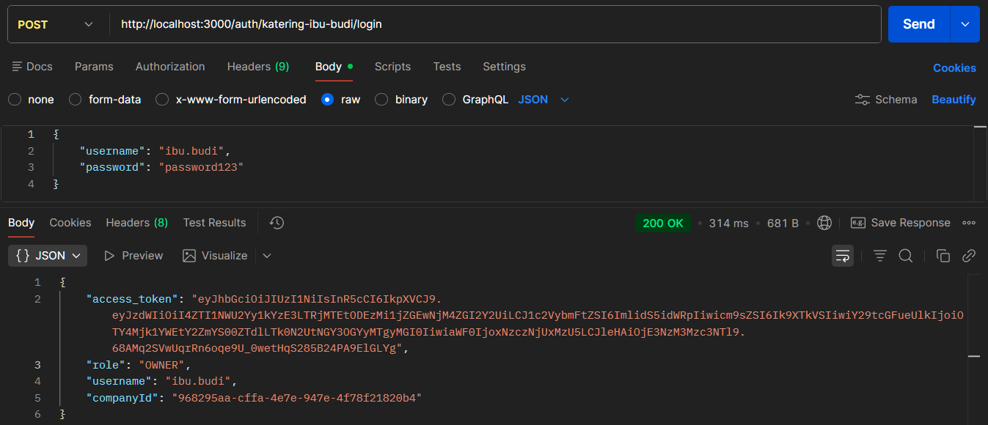
- login (OWNER)

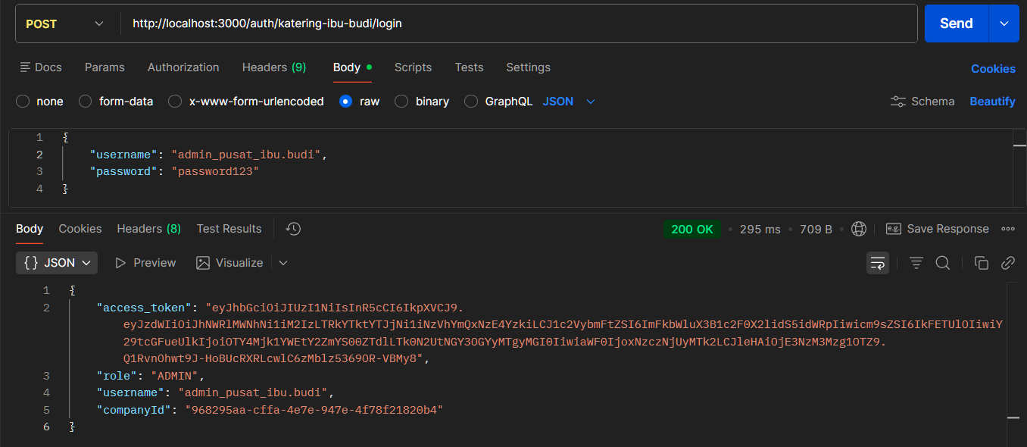
- login (ADMIN)

- login (DRIVER)
- login (CUSTOMER)

- API (tenant)
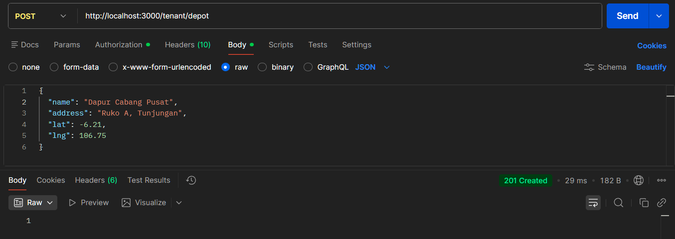
- OWNER menambah cabang/depot

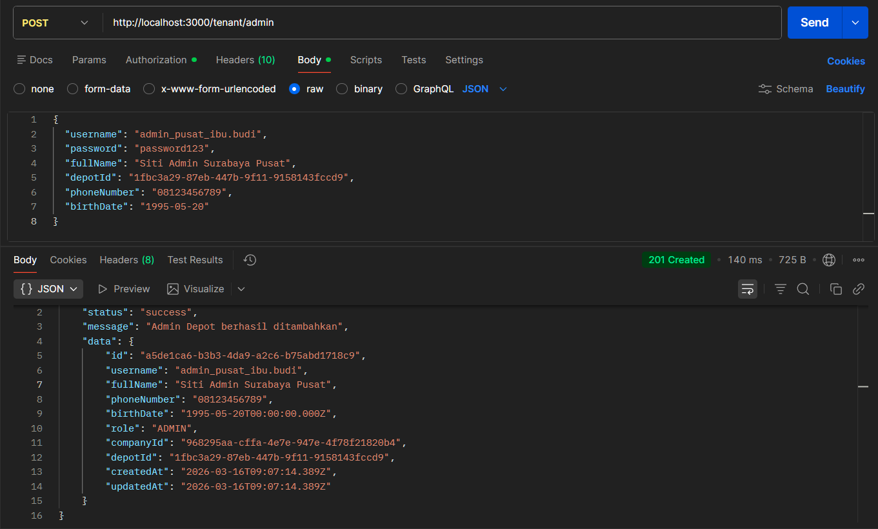
- OWNER menambah admin cabang

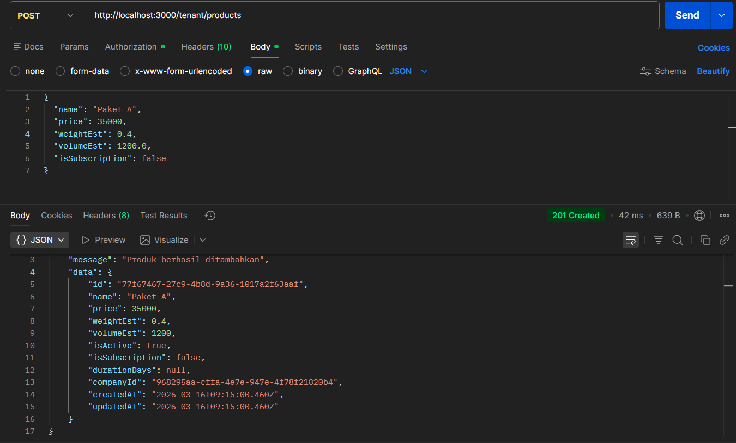
- OWNER atau ADMIN menambah produk

- Implementasi
Implementasi Sistem Inti (Backend) dan Pemodelan Algoritma
Fokus pada penulisan kode sumber (koding) untuk membangun Application Programming Interface (API). Tahap ini merupakan inti penelitian, yang meliputi:
- Pembuatan arsitektur Multi-Tenant dan modul transaksi e-commerce.
- Pembuatan modul logistik (trigger pembuatan Package).
- Implementasi algoritma K-Means untuk pembagian klaster area kurir.
- Implementasi Genetic Algorithm untuk pencarian rute terpendek dengan batasan muatan (CVRP).
- Integrasi Open Source Routing Machine (OSRM) untuk penarikan data jarak (distance matrix) antartitik koordinat.
Implementasi Antarmuka Pengguna (Frontend)
Membangun aplikasi menggunakan React Native dengan pembagian : sisi klien yang akan digunakan oleh perusahaan (pembuatan katalog dan manajemen depot), pelanggan (pemilihan menu hingga checkout), serta pengemudi armada (menerima urutan rute hasil optimasi).
- Uji Coba dan Evaluasi
Melakukan pengujian fungsionalitas sistem secara keseluruhan (Black-Box Testing) untuk memastikan tidak ada kebocoran data antar perusahaan. Selanjutnya, melakukan simulasi dan evaluasi komputasi untuk mengukur tingkat akurasi serta efisiensi rute yang dihasilkan oleh Genetic Algorithm dibandingkan dengan penentuan rute secara manual.
- Penyusunan Laporan
Mendokumentasikan seluruh proses pengerjaan ke dalam laporan Tugas Akhir yang sistematis, mulai dari Bab 1 hingga Bab 5, serta mempersiapkan materi untuk sidang Tugas Akhir.

- GAMBARAN SISTEM
A. Deskripsi Aktor Pengguna
- Owner (Pemilik Bisnis) Bertindak sebagai pendaftar utama (Super User pada masing-masing tenant). Owner dapat mengatur profil perusahaan (katering/farmasi), mengatur kustomisasi tampilan (logo dan warna antarmuka), membuat data lokasi Depot (gudang asal pengiriman), serta mendaftarkan akun untuk Admin dan Driver.
- Admin (Pengelola Operasional) Bertugas mengelola operasional harian di depot tertentu. Admin memiliki hak akses untuk mengelola master data produk (nama, harga, estimasi berat, estimasi volume), memantau pesanan masuk dari pelanggan, memantau hasil pembagian klaster kendaraan (K-Means), serta melacak status pengiriman yang sedang dijalankan oleh armada.
- Customer (Pelanggan) Merupakan pengguna akhir (pembeli). Customer dapat mengakses katalog produk milik perusahaan (yang dibagikan melalui tautan unik/ slug), memasukkan produk ke dalam keranjang belanja, menentukan titik lokasi pengiriman (koordinat latitude/longitude), dan melakukan checkout pesanan.
- Driver (Pengemudi/Kurir) Menggunakan aplikasi khusus armada. Driver bertugas menerima daftar paket yang harus dikirim beserta urutan rute terpendek yang sudah dioptimasi oleh Genetic Algorithm. Driver juga bertugas memperbarui status pengiriman (Pending, Active, Delivered) secara real-time.
B. Alur Kerja Sistem (Alur End-to-End)
Untuk memahami integrasi antara domain transaksi dan domain logistik, berikut adalah alur kerja utama sistem:
- Tahap Transaksi (E-Commerce): Customer melakukan pemesanan melalui antarmuka web dan menyelesaikan proses checkout. Sistem akan mencatat data ini di dalam tabel Order dengan status PAID (simulasi pembayaran sukses).
- Tahap Otomasi (Agnostic Trigger): Segera setelah pesanan terbayar, sistem secara otomatis mengekstrak titik koordinat pelanggan, serta menghitung total akumulasi berat (weight) dan volume dimensi pesanan tersebut. Data yang sudah diolah ini kemudian disuntikkan ke dalam modul logistik sebagai data Package (Paket Baru) yang berstatus PENDING.
- Tahap Optimasi Rute (VRP): * Pertama, mesin algoritma akan memanggil layanan Open Source Routing Machine (OSRM) untuk mendapatkan matriks jarak aktual antartitik paket.
  - Kedua, algoritma K-Means Clustering akan membagi paket-paket tersebut ke dalam beberapa kelompok (cluster) berdasarkan kedekatan wilayah dan jumlah armada Driver yang tersedia di depot.
  - Ketiga, di dalam masing-masing cluster, Genetic Algorithm (GA) akan bekerja mencari urutan kunjungan terbaik (order index) yang tidak melebihi kapasitas maksimal kendaraan (batas weight dan volume).
- Tahap Pengiriman & Penyelesaian: Rute hasil optimasi didistribusikan ke akun Driver. Saat Driver menyelesaikan pengiriman (mengubah status paket menjadi DELIVERED), sistem akan menggunakan referensi ID silang untuk otomatis memperbarui status transaksi Order milik Customer menjadi COMPLETED.

